Dne 5.1.2010 jsme odjeli na lyžák zprva sem se bál ale nakonec se mi tam líbilo měl sem obrovskou obavu z běžek ale když to vezmu nebylo to tak špatné.Když jsme asi po zhruba hodinové cestě do Českých Petrovic byli jsme radostí bez sebe z chaty ale nejvíc z pokojů.
Zhruba po 30ti minutách jsme vyrazili na 2 hodinovou procházku chození do kopce sice nebylo moc příjemné ale přežil jsem to i když s těží :-D.
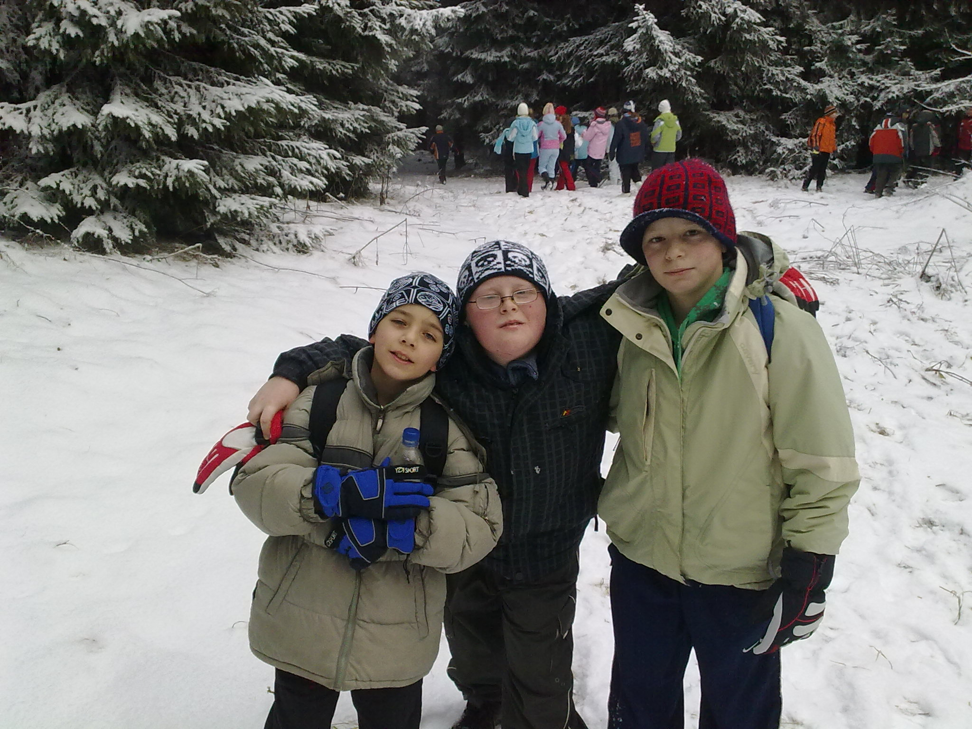
Pak už jsme se mohli jenom těšit na oběd.Taky že jsme se těšili.K obědu byl výborný vepřový plátek s rýži a poznali jsme skvělého kuchaře.Zato pan správce nebyl moc přívětivý.Ale řekl nám že vedle penzionu sou ubytovaní dva vepři Máňa a Franta kterých jsme si mimochodem všimli už při příjezdu.
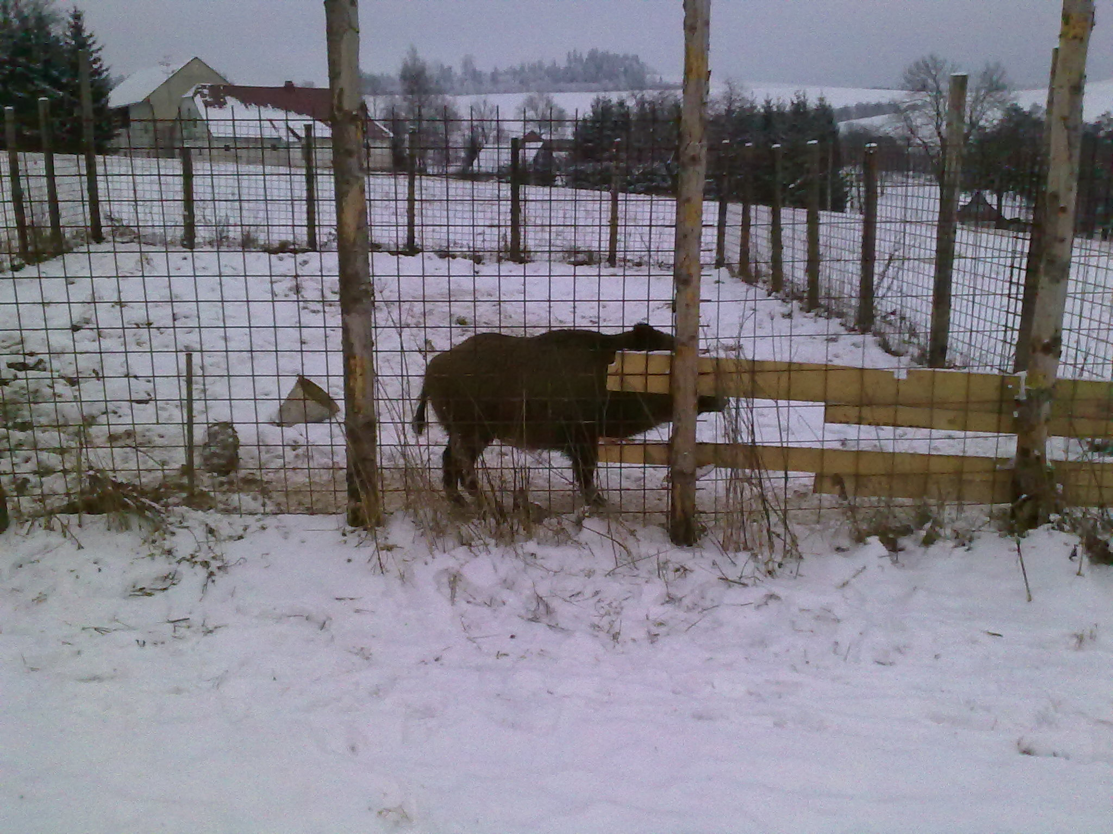
Po obědě následoval polední klid a hned při něm jsme málem jeli domů někteří žáci byli hluční a pan správce je šel varovat že jestli neztichnou vrátí nám peníze a pojedeme domů říkal jsem si jupí to by fakt mohl ale teď vím že bych toho litoval.Odpoledne jsme vyrazili na další dlouhou tůru(zase do kopce :-!) a tak jsem moc šťastný nebyl mno komu by se to líbilo že jo.Ale po vyšplhání na ,,Mount Everest,, jsem byl klidný .Další dvě tůry oběd a večeři bych přeskočil a začal s běžkováním.když jsme poprvé vyrazili na běžky nadával jsem jako čert nedalo se klouzat bylo to jak chození.Ale postupně jsem začal chápat že se musím opřít sílou a tu nohu rozjet dopředu potom jsme další dne běžkovali nadávali ale postupně jsem se zlepšoval.Tak a už je tady závěrečný závod je mi jasný že nevyhraju no co aspoň se pobavím a budu mít z toho dobrý pocit že jsem to ujel-taky že jsem dobrý pocit měl v závodu jsem nespadl ani jednou čas byl sice mizerný ale alespoň něco se vydařilo.Ještě se musím o kousek vrátit a to k večernímu programu.Každá skupina si na jeden den připravila program a ten pak uvedla.Je nutno ještě zmínit že lyžák se opravdu vyvedl byl jsem nadmíru spokojen a když jsme se vraceli domu bylo mi smutno chtěl sem se vrátit a být tam dal ale všechno někdy skonči ať děláme co chceme.Musím ovšem dodat poslední důležitou věc a to poslední večer na chatě a diskotéku na který jsme se fakt odvázali.Tak a už jme dorazili domů řěším se sice na mamku ale radši bych tam byl se spolužáky.Tento lyžák nás velmi sblížil.
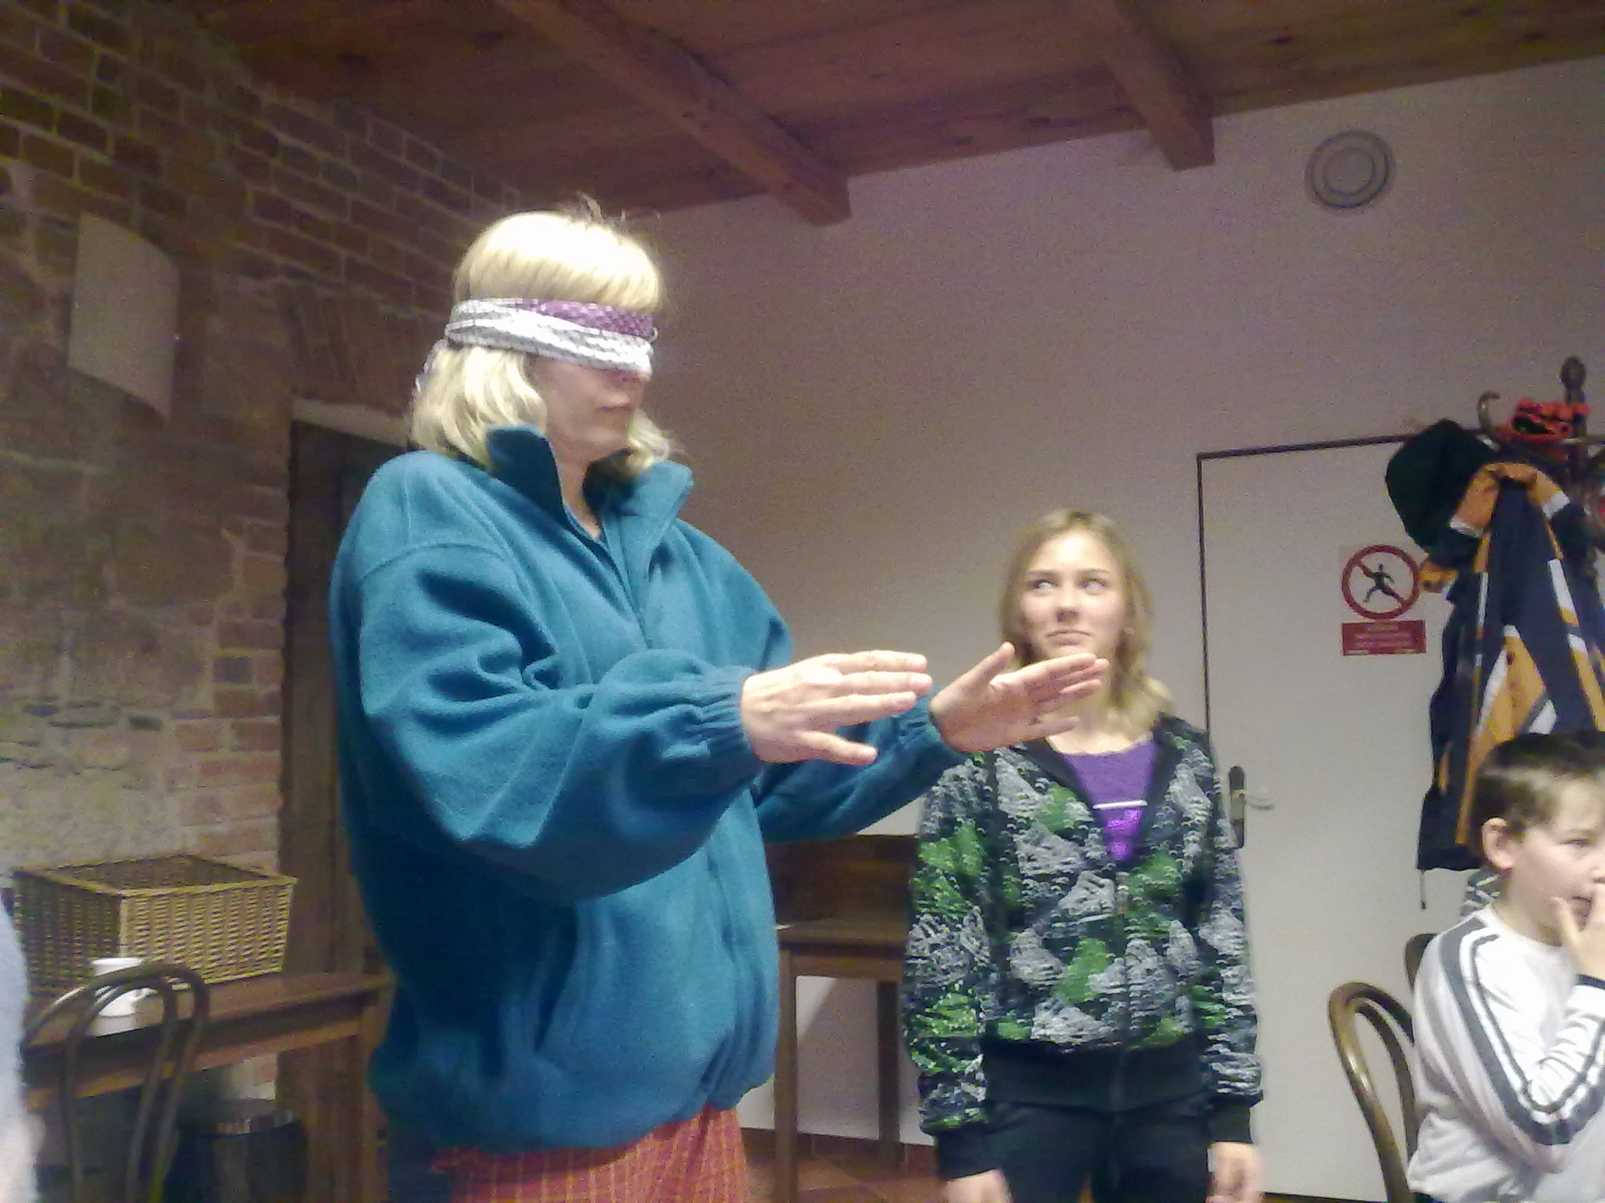
Vypracoval: Roman Smejkal Třída: 6. Dne: 21.1.2010

